Bảo mật ADDS và tài khoản người dùng

  - Chuẩn bị:
+ Một máy server 2016 đã lên DC
+ Một máy Client windows 7
  - Mô hình
c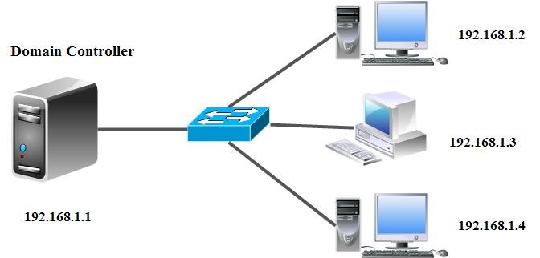
  - Kết quả đạt được
+ Đăng nhập tài khoản user trên Domain (trừ administrator)
+ Điều chỉnh chính sách lưu lại password còn 2 ngày
+ Điều chỉnh chính sách tuổi thọ tối đa password còn 10 ngày
+ Điều chỉnh chính sách tuổi thọ nhỏ nhất password còn 1 ngày
  - Thực hiện

+ Trong GPO mặc định này có 2 chính sách là Default Domain Controller Policy (Chính sách này áp dụng cho DC), Default Domain Policy (Áp dụng cho toàn hệ thống)

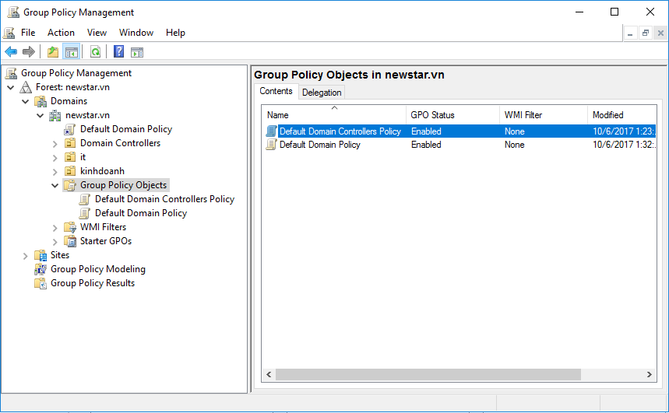

Hình 14-1: Các GPO mặc định

+ Mặc định trên DC không cho User (chỉ cho Administrator). Ta tiến hành điều chỉnh cho DC sao cho User vẫn đăng nhập bình thường

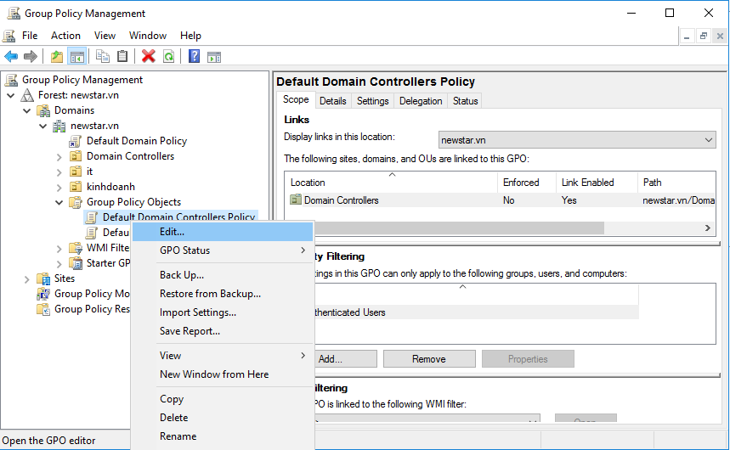

Hình 14-2: Chỉnh sửa GPO

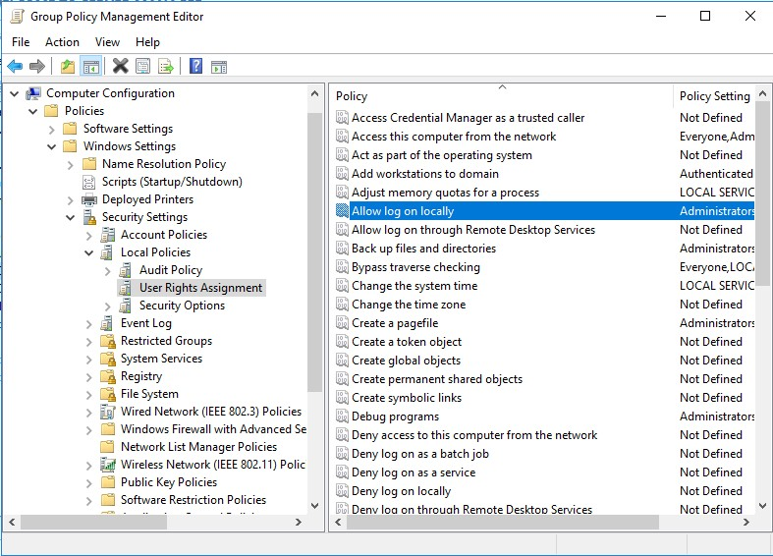

Hình 14-3: Chỉnh sửa đăng nhập local

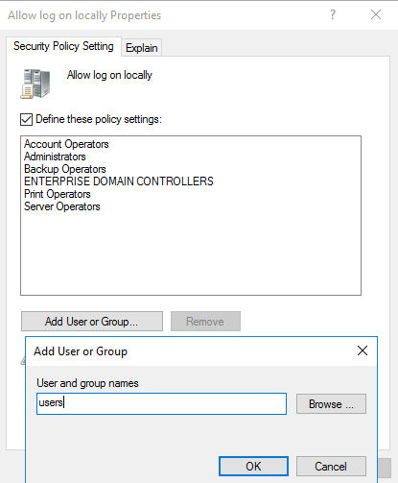

Hình 14-4: Add group Users

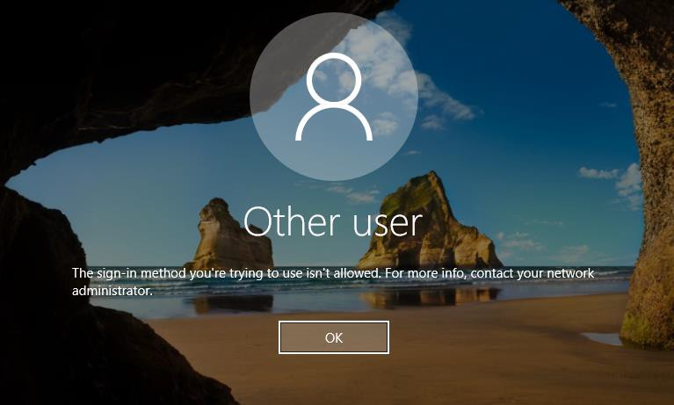
Hình 14-5: Tài khoản không đăng nhập được trên DC

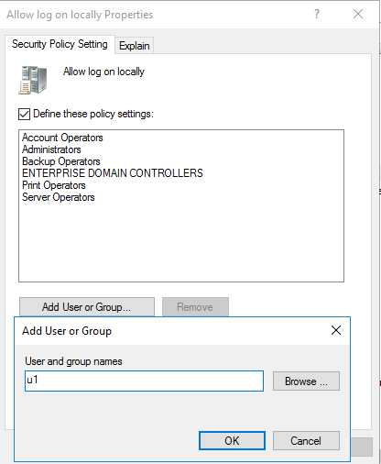

Hình 14-6: Add user u1

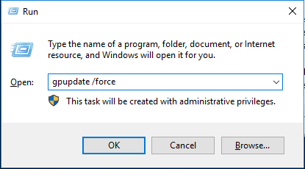

Hình 14-7: Cập nhật chính sách

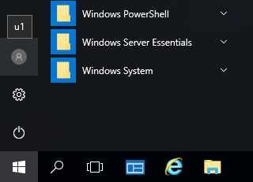

Hình 14-8: U1 đăng nhập trên DC

+ Hiệu chỉnh chính sách Password sẽ áp dụng cho tất cả các tài khoản trong hệ thống

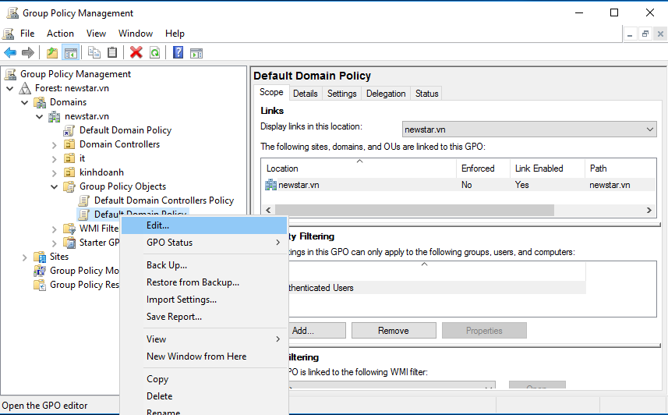

Hình 14-9: Chỉnh sửa trên Default Domain Policy

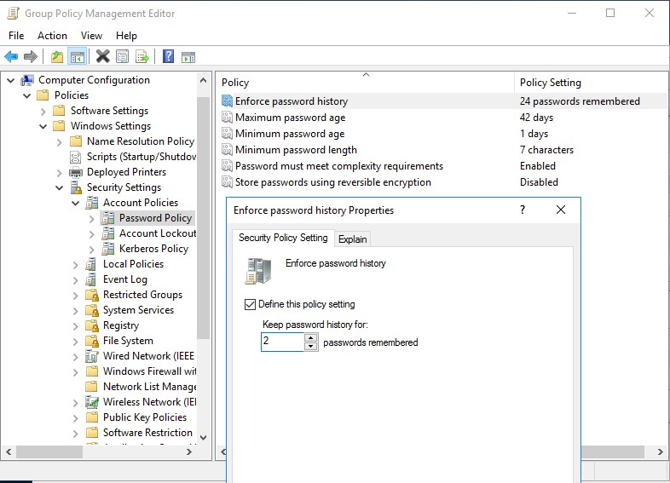

Hình 14-10: Chỉnh lại số lượng Password nhớ là 2 ngày



Hình 14-11: Đổi lại Password cũ không thành công

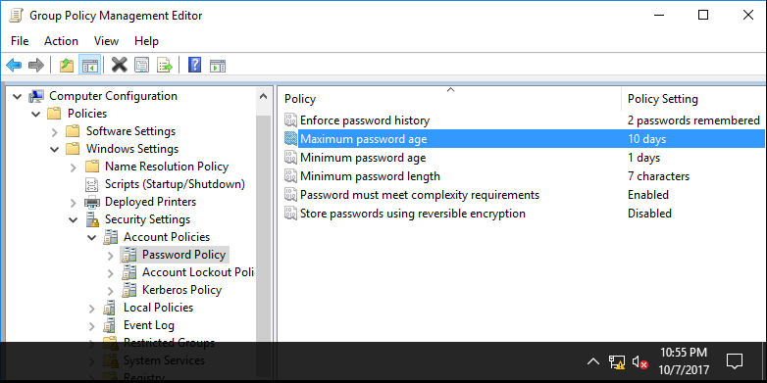

Hình 14-12: Yêu cầu thời gian tối đa dổi password là 10 ngày

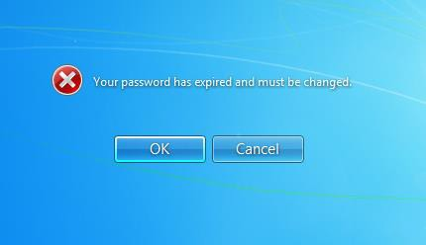

Hình 14-13: Yêu cầu đổi Password

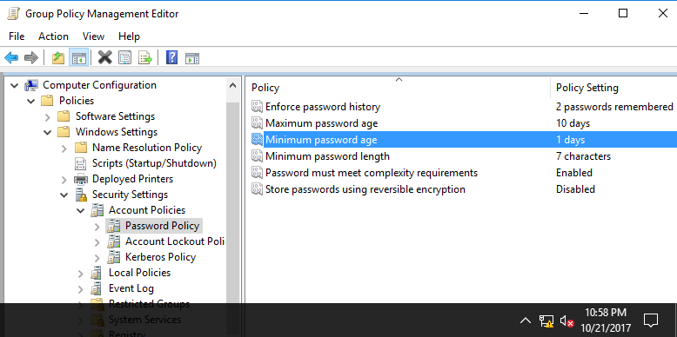

Hình 14-14: Thời gian tối thiểu là 1 ngày

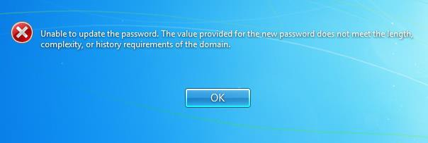

Hình 14-15: Không được đổi Password

+ Điều chỉnh các chính sách còn lại

